PROYECTO
  - INSTALACIÓN Y MANTENIMIENTO DE REDES INFORMÁTICAS

- Materia: Laboratorio de instalación y mantenimiento de redes informáticas
- Curso: 7mo 1era

- Proyecto: Cybts

- Integrantes:

- Flores Mia
- Encina Thiago
- Perez Melyori

1.Presentación
Nuestro trabajo consiste en diseñar e implementar redes cableadas, realizar configuraciones de equipos de red, mantenimiento preventivo, organización de cableado estructurado y optimización de la conectividad.

2. Objetivo
El presente proyecto tiene como finalidad el diseño e implementación de una red informática para un cyber llamado Cybts, destinado al uso público. La propuesta busca brindar un servicio estable, seguro y eficiente tanto para clientes como para el área administrativa del local.
Se implementará una red LAN cableada utilizando cableado UTP, router, switch y dispositivos de interconexión. Además, se incorporará una red Wi-fi para que los clientes puedan conectar sus celulares y otros dispositivos móviles a internet dentro del local.
El diseño de la red queda preparado para futuras expansiones, garantizando una administración sencilla y un buen rendimiento del servicio.

3.Entrevista Técnica
Técnico: Para comenzar ¿qué tipo de proyecto desea realizar?
Cliente: Queremos abrir un cyber llamado Cybtst, orientado a brindar servicio de internet y uso de computadoras para juegos y entretenimiento.

Técnico: ¿Cuántos equipos planean instalar inicialmente?
Cliente: En esta primera etapa queremos comenzar con 5 computadoras para los clientes y una más para la parte administrativa.

Técnico: ¿Cada equipo contará con sus periféricos completos?
Cliente: Sí, cada puesto va a tener su monitor, teclado y mouse.

Técnico: Confirmamos:
- 6 computadoras
- 6 monitores
- 6 teclados
- 6 mouse
Cliente: Correcto.

Técnico: ¿Cómo piensan organizar el espacio físico del local?
Cliente: Queremos que cada computadora tenga su propio escritorio y silla, bien distribuido para que los usuarios estén cómodos.

Técnico: Se agrega:
- 6 escritorios
- 6 sillas
Cliente: Sí, exactamente.

Técnico: Vamos a la parte de red. Para este tipo de negocio es recomendable una red cableada (LAN), ya que ofrece mayor estabilidad y velocidad. ¿Están de acuerdo?
Cliente: Sí, preferimos una conexión estable, para evitar problemas con internet.

Técnico: Además de la red cableada, ¿les gustaría incorporar Wi-Fi para que los clientes puedan conectarse desde sus celulares o notebooks? Y con respecto a las computadoras, ¿qué sistema operativo desean utilizar, Windows con licencia paga o algún sistema gratuito como Linux?

Cliente: Sí, queremos ofrecer Wi-Fi para los clientes y preferimos instalar y pagar Windows para mayor compatibilidad y facilidad de uso.

Técnico: Bien. La red estará compuesta por:
- 1 módem (del proveedor de Internet)
- 1 switch
- Red Wi-Fi
- 1 router
- Cableado UTP para conectar cada equipo
Cliente: Nos parece bien.

Técnico: La topología será en estrella, es decir, todas las computadoras conectadas al router central. Esto facilita la administración y mejora el rendimiento.
Cliente: Perfecto.

Técnico: Aproximadamente se necesitarán unos 25 metros de cable UTP para conectar todos los equipos, dependiendo de la distribución del local.
Cliente: Está bien.

Técnico: ¿Qué tipo de uso tendrán las computadoras?
Cliente: Principalmente navegación por internet, trabajos escolares, redes sociales y algunos juegos online livianos.

Técnico: Entonces no será necesario hardware de gama alta, sino equipos de gama media.
Cliente: Sí, buscamos algo funcional pero económico.

Técnico: ¿Con cuánto cuentan aproximadamente?
Cliente: Tenemos un presupuesto aproximado de $15.000.000 ARS.

Técnico: Con ese presupuesto se puede cubrir:
- 6 PCs completas
- Mobiliario
- Equipos de red
- Cableado
Y aún dejar un pequeño margen para imprevistos.
Cliente: Perfecto.

Técnico: Por último, ¿tienen pensado expandir el negocio en el futuro?
Cliente: Sí, nos gustaría agregar más computadoras y quizás incluir Wi-Fi para los clientes.

Técnico: Entonces diseñaremos la red pensando en una futura expansión.
Cliente: De acuerdo, muchas gracias.

4. Topología Lógica
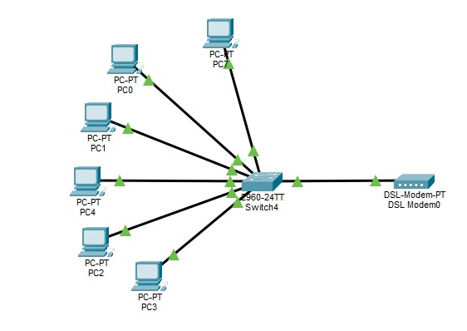

Topología física: Se utilizara una topología en estrella, donde todas las computadoras se conectan a un router central.
Estructura:
- El modem se conecta al proveedor de internet.
- El router dsitribuye la conexión.
- Cada PC se conecta al router mediante cable Ethernet

Ventajas del diseño:
- Facil administración
- Mayor estabilidad
- Bajo nivel de fallas
- Mejor rendimiento

4. Documentación:
- Plano físico del local
- Mapa lógico de la red
- Lista de dispositivos conectados
- Direcciones IP de cada equipo
- Etiquetado de cables y conexiones

5. Plano
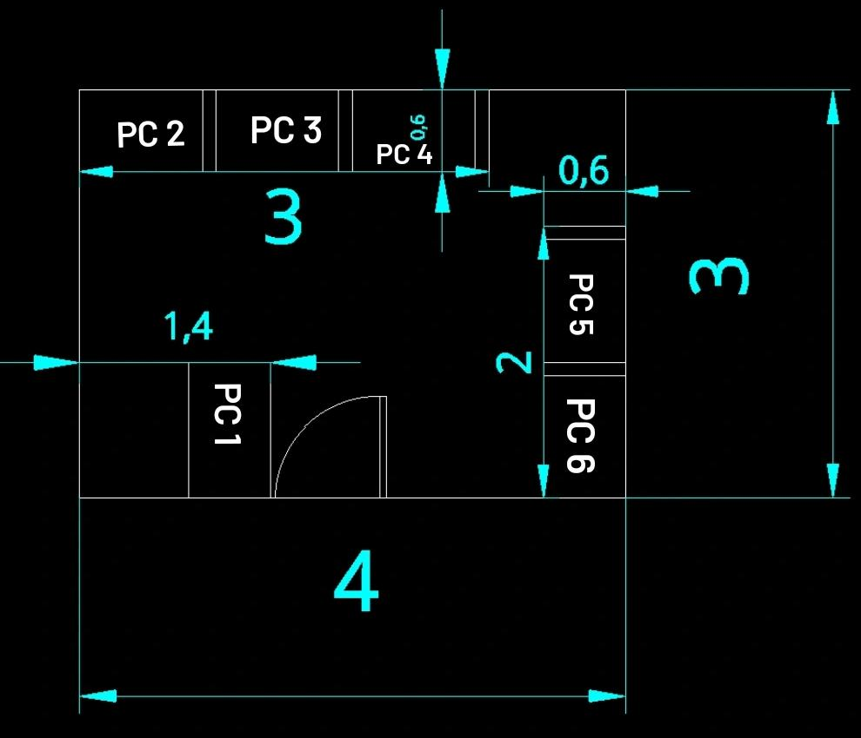

6. Presupuesto estimado

Elemento | Cantidad | Precio unitario | Total
PCs clientes | 5 | $ 1.500.000,00 | $ 7.500.000,00
PC administración | 1 | $ 800.000,00 | $ 1.200.000,00
Escritorios | 6 | $ 80.000,00 | $ 480.000,00
Sillas | 6 | $ 60.000,00 | $ 360.000,00
Router | 1 | $ 80.000,00 | $ 80.000,00
Cableado UTP | 30 metros | $ 1.800,00 | $ 54.000,00

Total estimado: $9.674.000

7. Futuras expansiones:
- Incorporar más computadoras para clientes
- Agregar un switch para ampliar puertos
- Implementar red Wi-fi para usuarios
- Mejorar el plan de internet

8. Conclusión
EL proyecto CyberNet con 5 PCs para clientes y 1 administrativa permite una correcta organización del servicio, separando el uso público de la gestión interna
La implementación de una red LAN asegura un funcionamiento estable, eficiente y escalable

